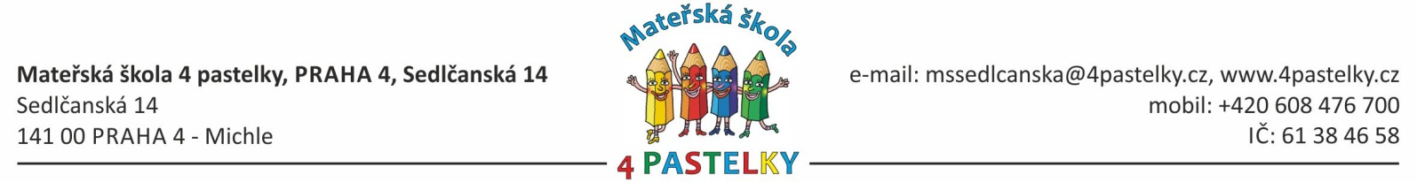

REPACO services s.r.o.

úklidové a malířské práce

Opuková 513/18 163 00 Praha 6

V Praze dne 5.12.2024

Dobrý den,

na základě cenové nabídky objednávám renovaci podlahové krytiny ve všech objektech Mateřské školy Praha 4, Sedlčanská 14 (pro det. pracoviště MŠ Sedlčanská, MŠ Plamínkové, MŠ Plamínkové 2, MŠ Kotorská) v celkové ceně 133.463,- Kč vč. DPH.

Prosím o potvrzení o přijetí objednávky.

S pozdravem

Mgr. Zdenka Nováková